De Zwarte Dood in de Middeleeuwen

Bestudeer goed deze bronnen over de ziekte de pest, want straks zal een klasgenoot jou alles vragen over de pest in de Middeleeuwen.

Als je de bronnen hebt bestudeerd, ga je het interview voorbereiden. Dit doe je door de vragen onderaan het vel te beantwoorden. Schrijf de antwoorden op.

Bron 1:

De zwarte dood

De pestepidemie die Europa in 1347 trof, plaatste de bevolking voor een raadsel. Van de ene dag op de andere kregen de slachtoffers zwarte builen, eerst in liezen en oksels en vervolgens over het gehele lichaam. Na drie of vier dagen hoge koorts en het ophoesten van bloed volgde meestal de dood. Over de oorzaken van de pest, die Europa een groot aantal keren heeft getroffen, deden de wildste geruchten de ronde.

Sommigen meenden dat de lucht verpest was door giftige deeltjes; anderen beweerden dat de joden het water hadden vergiftigd. Voor de geestelijkheid was er geen twijfel: de pest was een straf voor het zondige gedrag van de mensheid. Naar schatting is tussen 1347 en 1350 in sommige delen van Europa ongeveer een derde van de bevolking door de pest weggevaagd.
Bron: www.20eeuwennederland.nl

Bron 2:

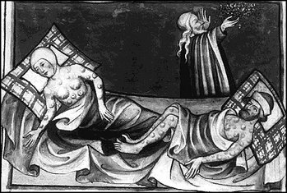

Bron 3:

In een boek over geneeskunde schreef de Franse arts Guy de Chauliac in 1363 over de oorzaak van de Zwarte Dood.
‘De oorzaak is dat de drie grote planeten Saturnus, Jupiter en Mars op 24 maart 1345 zo dichtbij elkaar waren. Als de planeten zo dichtbij elkaar komen dan is dat altijd een teken dat er wonderbaarlijke of verschrikkelijke dingen gaan gebeuren.’

Bron 4:
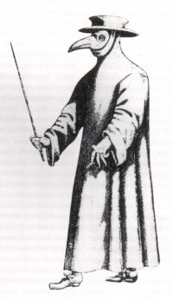
De pestmeester verzorgde
mensen die de pest hadden. Hij
werd ook wel de snaveldokter
genoemd.

Bron 5:

In 1348 schreef koning Edward III van Engeland aan de burgemeester in Londen: ‘Bevel om ervoor te zorgen dat menselijke uitwerpselen en ander vuil in de straten van de stad met spoed worden verwijderd naar ver afgelegen plaatsen. De stad moet worden ontdaan van stank. De koning heeft gemerkt dat het gif van de lucht gevaarlijk is voor de mensen. Vooral door de besmettelijke ziekte (de pest) die dagelijks in omvang toeneemt.’

Vragen:

1. Wat zijn de symptomen van de ziekte de pest? Wat zijn de gevolgen voor het menselijk lichaam?
2. Hoe verklaarden de mensen in de Middeleeuwen de pestepidemie van 1347-1348?
3. Welke reden kun jij zelf bedenken voor het uitbreken van de pest?
4. Wat waren de gevolgen van de pestepidemie?
5. Waarom waren de gevolgen van de pestepidemie juist in de stad zo ingrijpend?
6. Wat was een pestmeester? Hoe zag hij eruit? En waarom zag hij er zo uit?

